Análisis y uso de los aportes recibidos para el desarrollo del SPIL
20 de octubre de 2026
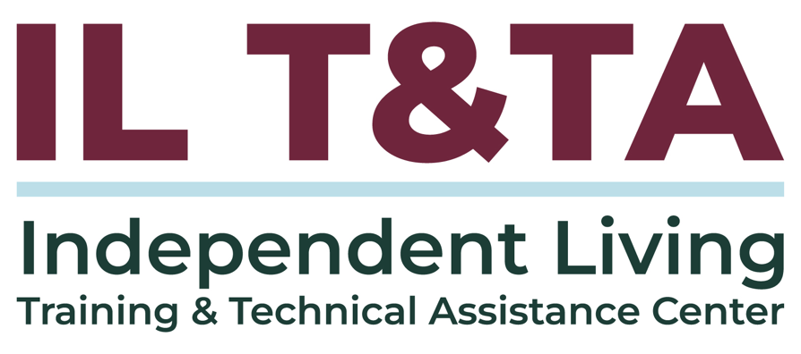

Antes de comenzar
- Acceso al idioma: Los intérpretes de Lengua de Señas Americana (ASL) y de español están disponibles e identificados.
- Subtítulos en vivo (CART): Disponibles en inglés y español. Seleccionen el botón CC de Zoom para inglés o utilicen los enlaces de subtítulos en el chat.
- ¿Necesitan ayuda? En caso de necesitar ayuda, envíen un mensaje al equipo de IL T&TA por el chat.
- Preguntas y participación: Agradecemos sus preguntas, opiniones y reflexiones en cualquier momento a través de la sección preguntas y respuestas (Q&A) o del chat. Las analizaremos juntos durante el debate entre pares.
- Antes de irse: Por favor, completen nuestra breve evaluación sobre la capacitación.

Agenda de hoy

Aportes principales:
- Aprender a convertir los aportes del público en acciones concretas durante el desarrollo del SPIL: metas, objetivos y más.

Objetivo general:
- ¡Aprendamos juntos y unos de otros!

Presentadora de pares
Jeremy Morris
Directora ejecutiva
Consejo de Vida Independiente a Nivel Estatal de Ohio (OSILC, por su sigla en inglés)
Jmorris@ohiosilc.org
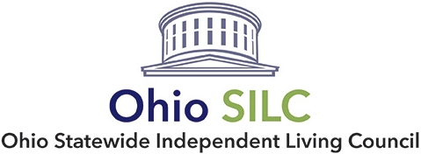

Facilitadora
Brooke Wilson
Presidenta de la
NASILC (Asociación Nacional de Consejos Estatales para la Vida Independiente)
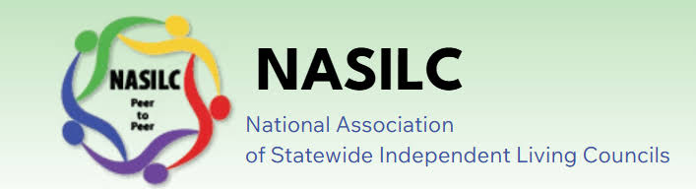

Opinión pública: Dónde comienza el Plan Estatal de Vida Independiente (SPIL)
Las normas federales sobre el SPIL y los indicadores del SILC establecen los siguientes requisitos que el SILC debe cumplir para obtener opiniones públicas sobre la elaboración del SPIL.

La opinión pública es el primer paso: Deben recibir opiniones públicas de personas con discapacidades y otras partes interesadas de todo el Estado antes de armar el SPIL.

Introducción sobre la información y los aportes del público
- Los aportes del público no implican decir únicamente que lo hicieron; sino que deben influir en su plan.
- El desafío suele ser analizar y evaluar.
- Decidir sobre información como:
  - ¿Qué significa eso?
  - ¿Qué debería influir en las prioridades estatales?
- ¿Qué puede hacer realmente la red?

Recopilaron las opiniones, ¿y ahora qué?
- El desarrollo del SPIL puede recopilar muchos aportes. Encuestas, sesiones de escucha, reuniones públicas, historias de consumidores, comentarios de los CIL, evaluaciones de necesidades, revisiones de datos y recopilación.
- No pueden mirar la información inmediatamente y pasar de "la gente dice que hay un problema con el transporte" a "necesitamos un objetivo para arreglar el transporte"

Paso 1: Transformar las opiniones en temas
- 100 personas pueden decir que el transporte es un problema.
- ¿Pueden detectar patrones comunes en las respuestas?
  - Acceso limitado
  - Disponibilidad rural
  - Viajes entre condados
  - Asequibilidad
  - Accesibilidad
  - Confiabilidad
- Deben organizar los aportes según lo que escucharon antes de decidir qué significan para la red.

Paso 2: Analizar qué dicen los temas
- ¿Cuánta difusión tiene esto?
- ¿Quién lo sufre más?
- ¿Dónde está sucediendo?
- ¿Qué provoca esas dificultades?
- ¿Cómo pone en riesgo la capacidad de las personas para vivir en la comunidad?
- ¿Existe otra información que respalde lo que escuchamos?
- Ejemplo:
  - Tema: Las personas tienen dificultades para acceder a transporte accesible
  - Conclusión: Las personas en áreas rurales tienen menos opciones de transporte accesible.

Paso 3: Buscar respaldo
¿Qué otra información o datos podrían ayudarlos a comprender el problema, respaldar los comentarios u ofrecer más detalles?
- Observen los datos de:
  - PPR (Informes de progreso del desempeño)
  - Otros planes estatales
  - Otras investigaciones
  - Organizaciones asociadas
- Esto puede confirmar información o resaltar brechas que otros no están viendo.

Paso 4: Priorizar
No podemos dar respuesta a todos los temas que surgen de los aportes del público.
Generalmente, 3 años no alcanzan para solucionar todos los problemas.
Analicen los problemas y pregúntense:
- ¿Qué relación tiene esto con la Declaración de propósito del Título VII?
- ¿Qué puede hacer la Red para cambiar la situación?
- ¿Qué se puede [de manera realista] hacer en 3 años?
- ¿Cómo afectará esto a las personas?

Paso 5: Convertir las prioridades en metas
La comunidad identifica las necesidades; el SPIL identifica cómo y en qué puede concentrarse y enfocarse la red.
- Después de escuchar los problemas, verifíquenlos con la otra información y analicen cómo trabajar en ellos...
- Determinen cuál es el cambio que quieren hacer.
- Sus metas se centran en los cambios que pueden y desean realizar con el SPIL.
- Es aquí donde la opinión del público ayuda a definir el futuro que queremos.

Paso 6: Establecer los objetivos
- Después de decidir el futuro que deseamos, podemos observar las cosas específicas que deben suceder para hacerlo realidad.
- Este es el momento de definir los objetivos.
- ¿Qué tiene que suceder específicamente para que ocurra el cambio que deseamos?

Paso 7: Establecer cómo vas a comprobar si se producen cambios.
- Una vez que tengan sus metas y objetivos revisen los comentarios que recibieron.
- ¿Pueden ver cómo su trabajo está conectado con lo que la gente dijo?
- ¿Cómo pueden utilizar los comentarios y los datos que revisaron para ver si están haciendo cambios?

Recursos para orientación

adicional
Kit de herramientas para la evaluación comunitaria de eventos rurales accesibles | Universidad de Montana

"Kit de herramientas para la medición de resultados: un recurso para los Centros de Vida Independiente"
elaborado por el Rural Institute de la Universidad de Montana

Su experiencia importa
La grabación se ha detenido. ¡Ahora conéctense, compartan y aprendan juntos!
Formas de participar:
- Participen: Levanten la mano para hablar, digan su nombre y presenten a su organización.
- Participen a su manera: Enciendan sus cámaras si se sienten cómodos, o compartan preguntas, ideas y recursos en el chat.
- Manténgalo accesible: Hablen uno a la vez y tengan en cuenta el tiempo necesario para la interpretación y los subtítulos.
- Aprendamos juntos: Compartan experiencias, celebren logros, exploren desafíos y desarrollen las ideas de los demás.
Sus experiencias importan.
Sus ideas marcan la diferencia.
¡Convirtamos juntos las ideas en acciones!

Evaluación
Gracias por participar en la actividad de Aprender y Compartir del día de hoy.

Sus comentarios son importantes y nos ayudan a planificar futuras capacitaciones.
Utilicen el enlace en el chat para compartir sus comentarios.
Enlace de evaluación:
Código QR


Conéctense con nosotros
Sitio Web: https://tinyurl.com/ILTTACenter
Soliciten capacitación o asistencia técnica (ayuda experta para su organización): completen un formulario en nuestro sitio web para hacernos saber cómo podemos ayudarlo.
Llamen al: 406-243-5300 y alguien se comunicará con ustedes lo antes posible.
Inscríbanse para recibir información de eventos y anuncios:

Visiten nuestro sitio web para inscribirse a las actualizaciones sobre capacitaciones en vivo, asistencia técnica grupal, nuevas publicaciones y otros eventos en el Centro.

Atribución del Centro IL T&TA

Este proyecto se realiza mediante un contrato con la Administración de Discapacidades, Administración para la Vida Comunitaria, del Departamento de Salud y Servicios Humanos.

Acerca del Centro IL T& TA
El Centro de Capacitación y Asistencia Técnica para la Vida Independiente (IL T&TA Center) está disponible para ustedes a través de un contrato con el Departamento de Salud y Servicios Humanos de los EE. UU.
El IL T&TA Center proporciona capacitación experta y asistencia técnica a Centros de Vida Independiente (CILs), Consejos de Vida Independiente a Nivel Estatal (SILCs) y Entidades Estatales Designadas (DSEs).
El Centro es administrado por el Instituto Rural para Comunidades Inclusivas de la Universidad de Montana.
